南京市2019-2020年初三数学上册月考模拟预测试题卷子(含答案)

一．选择题（共6小题，满分12分）
1．（2分）如图图形既是轴对称图形又是中心对称图形的是（ ）
A．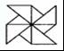 B．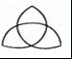 C． D．
2．（2分）关于x的方程（a﹣1）x^{|a|+1}﹣3x+2=0是一元二次方程，则（ ）
A．a≠±1 B．a=1 C．a=﹣1 D．a=±1
3．（2分）一个圆锥的底面半径是5cm，其侧面展开图是圆心角是150°的扇形，则圆锥的母线长为（ ）
A．9cm B．12cm C．15cm D．18cm
4．（2分）若一组数据2，4，6，8，x的方差比另一组数据5，7，9，11，13的方差大，则 x 的值可以为（ ）
A．12 B．10 C．2 D．0
5．（2分）已知方程﹣2x²﹣7x+1=0的较小根为α，下面对α的估算正确的是（ ）
A．﹣5＜α＜﹣4 B．﹣4＜α＜﹣3 C．﹣3＜α＜﹣2 D．﹣1＜α＜0
6．（2分）如图，AC⊥BC，AC=BC=4，以AC为直径作半圆，圆心为点O；以点C为圆心，BC为半径作弧AB，过点O作BC的平行线交两弧于点D、E，则阴影部分的面积是（ ）
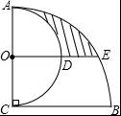
A．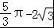 B．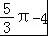 C． D．3π﹣4

二．填空题（共10小题，满分20分，每小题2分）
7．（2分）已知一组数据6，x，3，3，5，1的众数是3和5，则这组数据的中位数是 ．
8．（2分）已知扇形的圆心角为120°，半径6cm，则扇形的弧长为 cm，扇形的面积为 cm²．
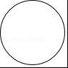
9．（2分）关于x的一元二次方程2x²+2x﹣m=0有实根，则m的取值范围是 ．
10．（2分）某校规定学生的期末学科成绩由三部分组成，将课堂、作业和考试三项得分按1：3：6的权重确定每个人的期末成绩．小明同学本学期数学这三项得分分别是：课堂98分，作业95分，考试85分，那么小明的数学期末成绩是 分．
11．（2分）股市规定：股票每天的涨、跌幅均不超过10%，即当涨了原价的10%后，便不能再涨，叫做涨停；当跌了原价的10%后，便不能再跌，叫做跌停．若一支股票某天跌停，之后两天时间又涨回到原价，若这两天此股票股价的平均增长率为x，则x满足的方程是 ．
12．（2分）一元二次方程x²﹣36=0的根是 ．
13．（2分）如图，AB为⊙O的直径，CD为⊙O的弦，∠ACD=54°，则∠BAD= ．
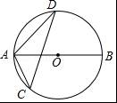
14．（2分）如图，以G（0，1）为圆心，半径为2的圆与x轴交于A、B两点，与y轴交于C，D两点，点E为⊙O上一动点，CF⊥AE于F，则弦AB的长度为 ；当点E在⊙O的运动过程中，线段FG的长度的最小值为 ．
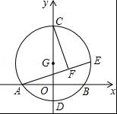
15．（2分）如图所示，PM切⊙O于点A，PO交⊙O于点B，点E为圆上一点，若BE∥AO，∠EAO=30°，若⊙O的半径为1，则AP的长为 ．
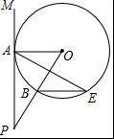
16．（2分）图1是我国古代建筑中的一种窗格，其中冰裂纹图案象征着坚冰出现裂纹并开始消溶，形状无一定规则，代表一种自然和谐美．图2是从图1冰裂纹窗格图案中提取的由五条线段组成的图形，则∠1+∠2+∠3+∠4+∠5= 度．
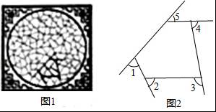

三．解答题（共11小题，满分68分）
17．（6分）我们把形如x²=a（其中a是常数且a≥0）这样的方程叫做x的完全平方方程．
如x²=9，（3x﹣2）²=25，（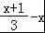）²=4…都是完全平方方程．
那么如何求解完全平方方程呢？
探究思路：
我们可以利用“乘方运算”把二次方程转化为一次方程进行求解．
如：解完全平方方程x²=9的思路是：由（+3）²=9，（﹣3）²=9可得x₁=3，x₂=﹣3．
解决问题：
（1）解方程：（3x﹣2）²=25．
解题思路：我们只要把 3x﹣2 看成一个整体就可以利用乘方运算进一步求解方程了．
解：根据乘方运算，得3x﹣2=5 或 3x﹣2= ．
分别解这两个一元一次方程，得x₁=，x₂=﹣1．
（2）解方程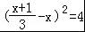．
18．（6分）（x+1）（x+2）+（x+3）（x+4）=12．
19．（8分）已知关于x的一元二次方程（x﹣m）²﹣2（x﹣m）=0（m为常数）．
（1）求证：不论m为何值，该方程总有两个不相等的实数根；
（2）若该方程一个根为3，求m的值．
20．（8分）如图，在⊙O中，点C是的中点，弦AB与半径OC相交于点D，AB=12，CD=2，求⊙O半径的长．
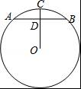
21．（8分）已知关于x的一元二次方程x²+（2k﹣1）x+k²+1=0，如果方程的两根之和等于两根之积，求k的值．
22．（8分）收发微信红包已成为各类人群进行交流联系、增强感情的一部分，下面是甜甜和她的妹妹在六一儿童节期间的对话：
甜甜：2017年六一，我们共收到484元微信红包．
妹妹：2015年六一，我们共收到400元微信红包，不过我今年收到的钱数是你的2倍多34元．
请问：
（1）2015年到2017年甜甜和她妹妹在六一收到红包的年增长率是多少？
（2）2017年六一甜甜和她妹妹各收到多少钱的微信红包？
23．（8分）如图，⊙O半径为1，AB是⊙O的直径，C是⊙O上一点，连接AC，⊙O外的一点D在直线AB上，若AC=，OB=BD．
（1）求证：CD是⊙O的切线；
（2）求阴影部分的面积．（结果保留π）
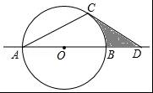
24．（8分）某班为选拔参加2009年学校数学文化节的选手，对部分学生进行了培训．培训期间共进行了10次模拟测试，其中两位同学的成绩如下表所示：
 | 一 | 二 | 三 | 四 | 五 | 六 | 七 | 八 | 九 | 十
甲 | 85 | 95 | 94 | 96 | 94 | 85 | 92 | 95 | 99 | 95
乙 | 80 | 99 | 100 | 99 | 90 | 82 | 81 | 80 | 90 | 99
（1）根据图表中所示的信息填写下表：
 | 中位数 | 众数 | 极差 | 方差
甲 | 94.5 | 95
乙 | 90 |  | 20 | 68.8
（2）这两位同学的成绩各有什么特点（从不同的角度分别说出一条即可）？
（3）为了使参赛选手取得好成绩，应选谁参加活动？为什么？
25．（8分）用适当的方法解下列方程．
（1）2（x+2）²﹣8=0．
（2）x（x﹣6）=x．
（3）2x²+4x+1=0．
（4）=x．
26．如图，点O在线段AB上，（不与端点A、B重合），以点O为圆心，OA的长为半径画弧，线段BP与这条弧相切与点P，直线CD垂直平分PB，交PB于点C，交AB于点D，在射线DC上截取DE，使DE=DB．已知AB=6，设OA=r．
（1）求证：OP∥ED；
（2）当∠ABP=30°时，求扇形AOP的面积，并证明四边形PDBE是菱形；
（3）过点O作OF⊥DE于点F，如图所示，线段EF的长度是否随r的变化而变化？若不变，直接写出EF的值；若变化，直接写出EF与r的关系．
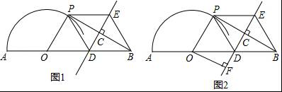
27．如图，在⊙O中，将沿弦BC所在直线折叠，折叠后的弧与直径AB相交于点D，连接CD．
（1）若点D恰好与点O重合，则∠ABC= °；
（2）延长CD交⊙O于点M，连接BM．猜想∠ABC与∠ABM的数量关系，并说明理由．
